# Documento di preparazione all’utilizzo di FoundryVTT

**Indice generale**

Documento di preparazione all’utilizzo di FoundryVTT 1

Scelta del Browser 1

Abilitare “WebGL”sul browser Google Chrome/Brave 1

Abilitare “WebGL”su browser non Google Chrome (Firefox, ecc.) 2

Abilitare “Override software rendering list” su Google Chrome/Brave 2

Abilitare “Override software rendering list” su browser non Google Chrome 3

[OPZIONALE MA CONSIGLIATO] Installare l’addon di Chrome/Brave “CORS Unblock” 3

[APPROFONDIMENTO] Server fatti in casa 4

[APPROFONDIMENTO] Abilitare l’audio del Browser 6

Come costruiamo il personaggio (Punti vita, tool ecc.) 9

[OPZIONALE] Usare il modulo Plutonium 9

* 1. Molte delle domande dei nuovi arrivati su FoundryVTT possono essere risolte dalla seguente guida (in inglese).

https://prezi.com/view/Wpq1WQv92LC1KNwwAEyG/

## **Scelta del** Browser

**Allora non voglio obbligare nessuno, ma per esperienza vi dico che google chrome (e le sue varianti chromium), sono la scelta miglore a livello di performance** , se volete usare comunque altri browser ho testato Firefox, Opera, Windows Edge (che è in pratica un chrome XD).

**Consiglio altamente di utilizzare il browser Google Chrome .**

Una ottima alternativa per chi a PC poco potenti (ma anche per chi vuole più performance) e che consiglio personalmente è:

https://brave.com/

in pratica una variante di chrome più sicura e performante, anche per il mobile risuta più performante.

## Abilitare “WebGL”sul browser Google Chrome/Brave

Sul sistema operativo Google Chrome è possibile attivare le API WebGL, che consentono di ottenere un supporto alla libreria grafica. Ecco come fare in modo facile e veloce.

Se si desidera dare alle web app l'accesso alle API WebGL in Google Chrome, per prima cosa, aprire il browser di Google, inserire ***chrome://flags/*** nella barra dell'URL e cliccare Invio.

Ricercare nella pagina visualizzata cerca il testo “*WebGL*” :

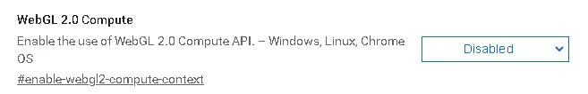

A seconda della versione di chrome il nome dei pulsanti può variare assicuratevi che i due pulsanti (se presenti) con i nomi “WebGL Draft Extensions” e “Webgl 2.0 Compute” siano abilitati con un colore blu, come evidenziato di seguito.

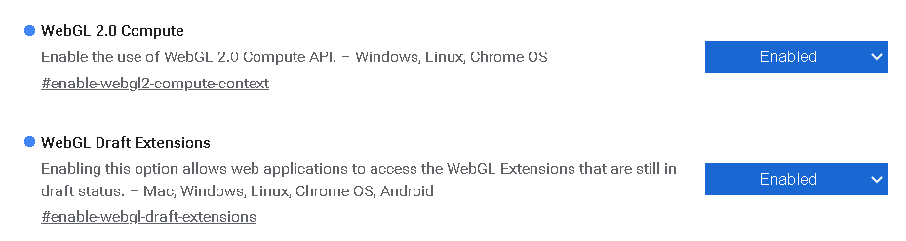

Infine, cliccare Riavvia ora o chiudere e riaprire il browser, così facendo Google Chrome verrà aggiornato e la nuova impostazione applicata.

## Abilitare “WebGL”su browser non Google Chrome (Firefox, ecc.)

Informazioni ancora più dettagliate anche per browser come Firefox possono essere torvate aò seguente indirizzo:

https://www.wikihow.com/Enable-Webgl

## Abilitare “Override software rendering list” su Google Chrome/Brave

Sul sistema operativo Google Chrome è possibile attivare le API WebGL, che consentono di ottenere un supporto alla libreria grafica. Ecco come fare in modo facile e veloce.

Se si desidera dare alle web app l'accesso alle API WebGL in Google Chrome, per prima cosa, aprire il browser di Google, inserire ***chrome://flags/*** nella barra dell'URL e cliccare Invio.

Ricercare nella pagina visualizzata cerca il testo “*Rendering List*” :

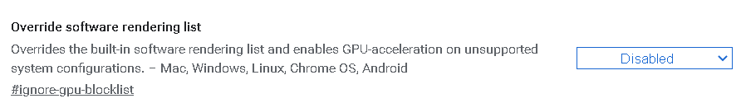

A seconda della versione di chrome il nome dei pulsanti può variare assicuratevi che il pulsante con nome “Override software rendering list” sia abilitato con un colore blu, come evidenziato di seguito.

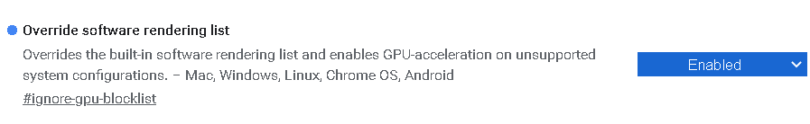

## Abilitare “Override software rendering list” su browser non Google Chrome

Non esiste questa opzione

## [OPZIONALE MA CONSIGLIATO] Installare l’addon di Chrome/Brave “CORS Unblock”

L’installazione di questo addon è puramente opzionale, ma permette se installato da tutti i player al master di condividere immagini dirette da siti come Pinterest, DeviantArt, ecc. che hanno un controllo di origine dei dati e obbligano a scaricare l’immagine (un po' come fa Discord).

Installare l’addon di Chrome “CORS Unblock” dall’indirizzo:

[https://chrome.google.com/webstore/detail/cors-unblock/](https://chrome.google.com/webstore/detail/cors-unblock/lfhmikememgdcahcdlaciloancbhjino)

cliccando sul pulsante “Installa”

Abilitare l’estensione “CORS Unblock” con i seguenti comandi

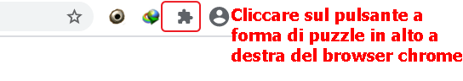

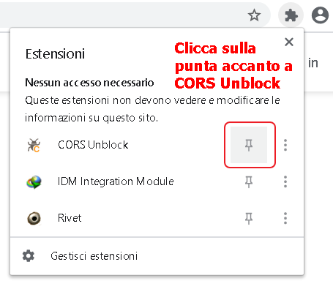

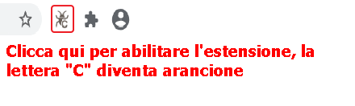

Il risultato finale è il seguente:



## [APPROFONDIMENTO] **Server fatti in casa**

Al contrario di Roll20 spesso alcuni master implementano un proprio server per l’installazione di FoundryVTT oppure utilizzano The Forge (<https://forge-vtt.com/>) e simili servizi.

Nel caso il server sia privato può succedere che i master non hanno 200 euro per l’acquisto di un certificato autenticato, quindi ne usano uno auto-validato.

Nessun problema se si sa che è il server è del master e non un qualche sito cinese, la presenza di un certificato valido può essere ignorata in modo esplicito dal browser di seguito spiego come.

Andare sul indirizzo web fornito dal master qualcosa tipo [https://ilmioserver/join](https://80.211.58.193/join) verrà inviato dal master separatamente insieme alle utenze o su discord o su altri canali.

Apparirà una immagine simile alla seguente

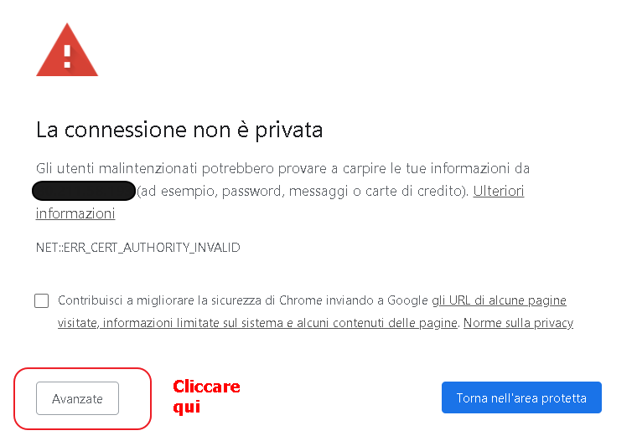

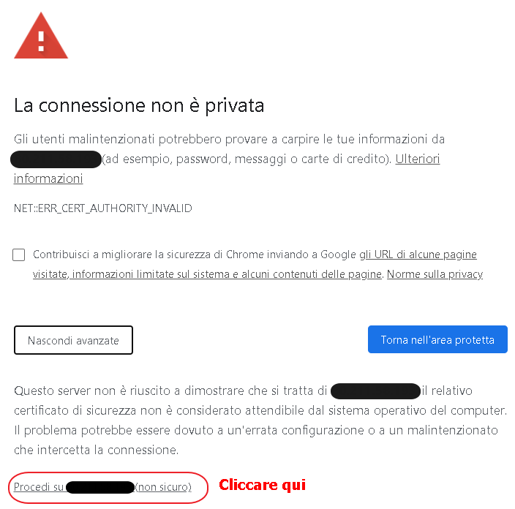

Se tutto va come deve andare apparirà la schermata di login del server foundryvtt, inserire l’username e la password forniti dal master

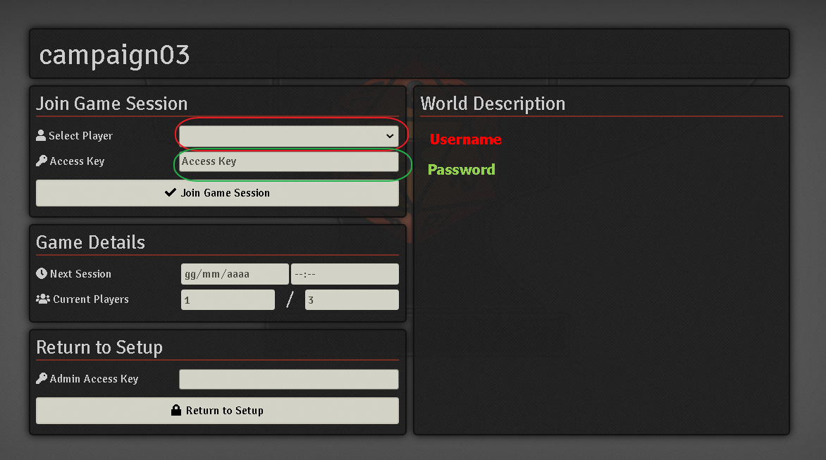

Se la schermata di login non compare è perché il server probabilmente in fase di “gestione” del master.

## [APPROFONDIMENTO] **Abilitare l’audio del Browser**

Infine assicuriamoci che l’audio del browser sia attivo cliccare sull’icona in alto all’inizio dell’indirizzo web, vicino ai pulsanti di aggiornamento e torna indietro, in genere se il certificato non e’ valido è caratterizzato dalla scritta “Non sicuro”.



Cliccare con il sinistro nella zona evidenziata in rosso:



**Si aprirà il pannello di informazioni, SE NEL TAB RELATIVO ALL’AUDIO SE LEGGETE “Disattiva Audio” seguite i prossimi passi altrimenti ignorateli.**

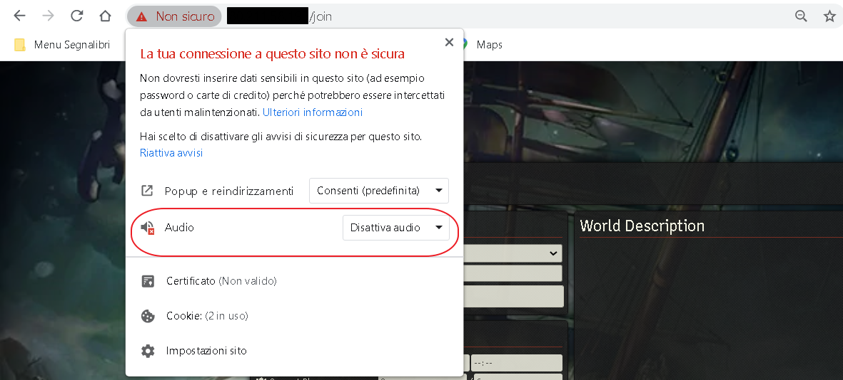

Cliccate sulla voce “Disattiva Audio” e selezionate invece la voce “Consenti” , evidenziata in rosso nella figura di seguito:

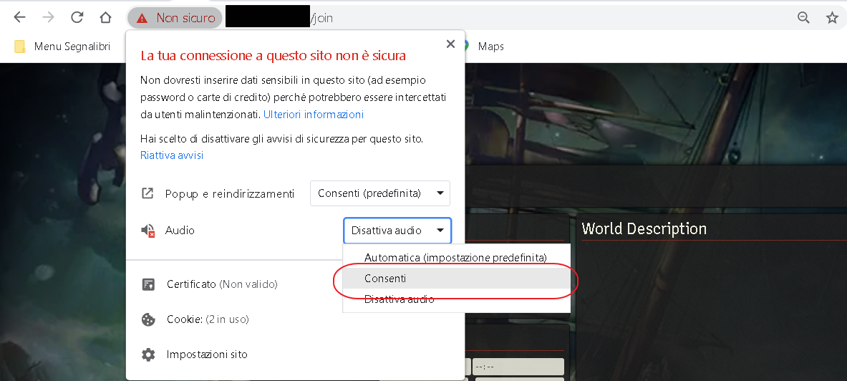

adesso dovreste essere in grado di sentire la musica dal browser.

## Come costruiamo il personaggio (Punti vita, tool ecc.)

Ci si mette d’accordo preventivamente con il master e si sceglie una soluzione che piace a tutti.

Per velocizzare il processo di settaggio del player. Soprattuto per persone che non hanno mai usato Roll20 o FoundryVTT e che vedremo come utilizzare con calma nelle sessioni, l’altra soluzione è riempire i seguenti file PDF e passarli al master che costruirà il personaggio per voi.

[https://github.com/p4535992/taters/raw/master/docs/Current%20Standard%20CS%20v1.4%20-%20Printer%20Friendly.pdf](https://github.com/p4535992/taters/raw/master/docs/Current Standard CS v1.4 - Printer Friendly.pdf)

[https://github.com/p4535992/taters/raw/master/docs/Current%20Standard%20CS%20v1.4.pdf](https://github.com/p4535992/taters/raw/master/docs/Current Standard CS v1.4.pdf)

**NOTA:** Se non specificate verrano assegnate delle spell di default sul character sheet che saranno poi customizzabili dal singolo player una volta che avrà preso dimestichezza con il software.

**NOTA:** Gli incantesimi iniziali potranno essere cambiati dal giocatore stesso durante il gioco, quindi non vi preoccupate.

### [OPZIONALE] Usare il modulo Plutonium

Il metodo consigliato per la costruzione del personaggio è il tool di 5etools presente nel software di FoundryVTT. Chiamato plutonium (<https://5etools-mirror-1.github.io/plutonium.html> oppure <https://5etools/plutonium.html>).

Di seguito i link ad alcuni video tutorial in italiano :

**Video Costruzione del personaggio:**

https://raw.githubusercontent.com/p4535992/taters/master/docs/Charactermancer_tutorial_01.mp4

**Video Level up del personaggio:**

https://raw.githubusercontent.com/p4535992/taters/master/docs/Charactermancer_Level_up.mp4

Se pensate di aver bisogno di altri video tutorial fatemelo sapere, vedremo comunque le cose tutti insieme pian piano.

**NOTA PER CHI VOLESSE FARE IL MASTER IN UNA SUA CAMPAGNA:** Il tool di Plutonium è gratuito, ad eccezione del tool automatizzarto di creazione del personaggio, ma si può ottenere sul Patreon di 5etools per 3 euro e poi cancellare subito dopo il patreon.